Verbes | Infinitif et groupes

Classe les verbes selon leur groupe.
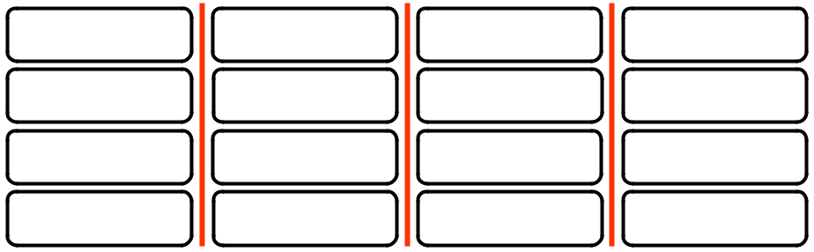

faire | peser | savoir | jouer
posséder | se réjouir | souhaiter | fuir
affaiblir | dire | livrer | pouvoir
accélérer | offrir | craindre | applaudir

1er groupe | 2e groupe | 3e groupe

Souligne le verbe, puis écris en-dessous son infinitif et son groupe.
Exemple: Tu finis tes devoir

-> finir, 2e groupe

- Nous partons à vélo.

- Je reçois mon correspondant.

- La maison domine la mer.

- Des ouvriers élargissent la route.

- Grand-mère n’entend plus très bien.

- La pâte à sel durcit dans le four.

- La facture s’élève à 1 000 euros.

Verbes | Infinitif et groupes

Classe les verbes selon leur groupe.
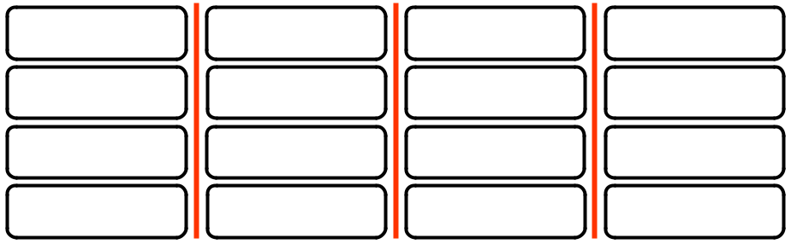

 | aller | frémir | parier |  | vouloir
 | prédire | prendre | devenir |  | produire
 | aboutir | convenir | réfléchir |  | s’envoler
 | envoyer | disparaître | ressentir |  | mordre
1er groupe |  |  |  | 2e groupe |  |  | 3e groupe

Transforme chaque phrase pour obtenir un infinitif.

exemple: Je saute à la corde. --> Sauter à la corde

- Les enfants grandissent.
__________________________________________________________________________
- Alex gonfle un ballon en soufflant dedans.
__________________________________________________________________________
- L’oisillon devient un oiseau.
__________________________________________________________________________
- Le chat finira par se fatiguer.
__________________________________________________________________________
- Je reverrais ce film avec plaisir.
__________________________________________________________________________
- Les conducteurs ralentissent à l’entrée du village.
__________________________________________________________________________
- Tu as un chiot adorable.
__________________________________________________________________________

